Checklist del Modulo 01
Entrare nel Talent Management 4.0

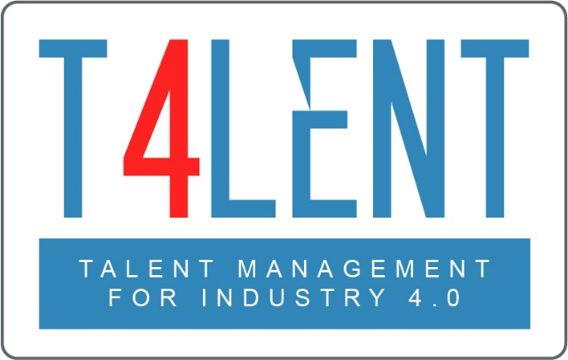
–

Nome del progetto: Bridging the gap between VET and business: Modern talent management and analytics 4.0 for SMEs in Europe
Acronimo del progetto: Talent 4.0
Numero del progetto: 2018-1-AT01-KA202-039242

Checklist per il Modulo 01- Entrare nel Talent Management 4.0

- Mettere in atto le proprie definizioni flessibili di talento (Foglio di lavoro 01 - Definire il talento)
- Comprendere e analizzare il contesto sociale ed economico e le sue previsioni nelle vostre ambizioni di TM
- Metti le persone al centro dei tuoi sforzi
- Inizia con un’ideologia per la tua azienda (Foglio di lavoro 02 - Creare la tua ideologia)
- Creare una strategia integrata di gestione dei talenti che includa "Strategia, Cultura e Processi HR" (strumento di strategia dei talenti)
- Coinvolgere tutti gli stakeholder importanti (CEO, manager di linea, HR, ecc.)
- Analizzare attentamente la situazione interna ed esterna e allinearsi con la strategia aziendale.
- Identificare le sfide e le opportunità più importanti e quali azioni devono essere intraprese per affrontarle adeguatamente (Organisational Challenge Template).
- Crea una roadmap dei talenti di 3 anni con azioni chiare e attività chiave e presenta il tuo piano alla tua azienda/team (Talent roadmap planning template)
- Identifica il tuo talento cruciale (strumento di segmentazione dei talenti)
- Crea il tuo modello flessibile e a prova di futuro di competenze cruciali (Foglio di lavoro 03 - Definizione delle competenze cruciali)
- Rilevare le lacune e i bisogni in termini di competenze (Strumento di pianificazione delle competenze)
- Pianificare ulteriori attività per il cambiamento culturale e i processi HR
- Definire i criteri e gli indicatori di successo (KPI)
- Creare un sistema coerente di analisi e dati per la gestione dei talenti (opzionale e in collaborazione con uno specialista)

Per saperne di più vai al nostro sito web del progetto
t4lent.eu

o alla pagina facebook
@t4lent.eu

